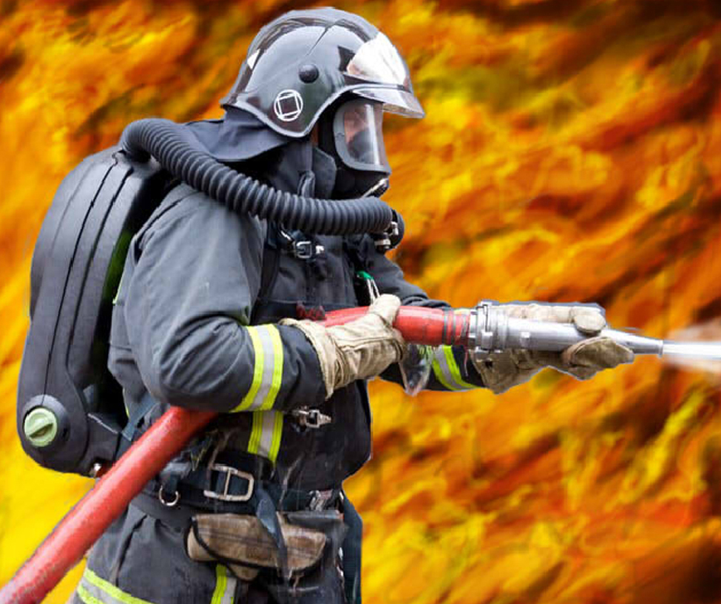
Главное управление МЧС России по Вологодской области объявляет набор на службу (работу) по следующим должностям:

- Пожарный, водитель (образования не ниже полного среднего);
- Инспектор центра Государственной инспекции по маломерным судам (образование высшее);
- Инспектор, дознаватель управления надзорной деятельности и профилактической работы (образование высшее).

Требования к кандидатам:
- гражданство Российской Федерации;
- возраст от 18 до 40 лет;
- отсутствие судимостей;
- годность по состоянию здоровья;
- для водителей – водительское удостоверение категории «С».

Социальные гарантии:
- удобный график работы;
- достойная заработная плата;
- отпуск продолжительностью от 28 календарных дней;
- обеспечение форменной одеждой;
- карьерный рост;
- бесплатное медицинское обслуживание и государственное страхование жизни и здоровья;
- обеспечение жильем (по отдельным категориям должностей);
- оплата один раз в год сотруднику и одному из членов его семьи стоимости проезда к месту проведения основного отпуска по территории Российской Федерации и обратно (по отдельным категориям должностей);
- льготная пенсия (по отдельным категориям должностей).
По вопросу поступления на службу обращаться по тел. (8172) 57-12-62, (8172) 57-11-80 (г. Вологда); (8202) 26-16-27 (г. Череповец)

